PEDIDO DE PROVIDENCIA Nº______________/2022

Sete Lagoas, 03 de Janeiro de 2022.

Exmo. Sr. Presidente da Câmara Municipal de Sete Lagoas - MG

A vereadora signatária vem requerer de V. Exa., ouvida a Casa e após tramitação regimental, que seja enviada correspondência ao Exmo. Sr. Prefeito Municipal, solicitando junto ao setor competente o que se segue:

1 - QUE SEJA REALIZADA A LIMPEZA E CAPINA E OU NOTIFICADO O PROPRIETÁRIO DO LOTE SITUADO NA RUA DILSON JOSÉ DUTRA, AO LADO DO NÚMERO 62, NO BAIRRO BELA VISTA III.

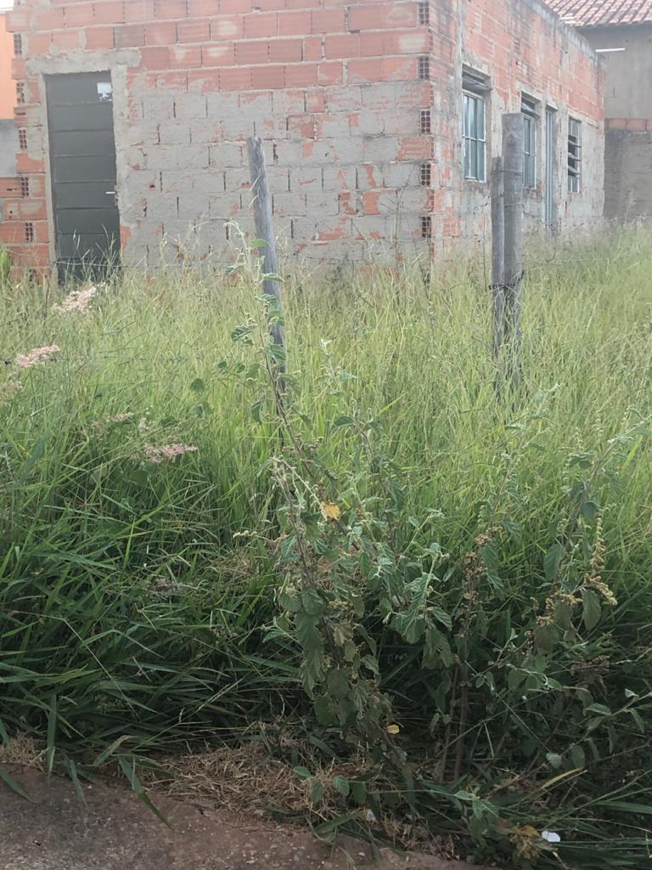

Justificativa - O mato alto e a sujeira acumulada oferecem grandes riscos aos cidadãos que por ali circulam. Servindo de esconderijo para animais peçonhentos, proliferação de mosquitos vetores de doenças e esconderijos para malfeitores.

